戴新顏

編號：28026598

交大學號：0540037

# 實現

**OPENMP STATIC** single process共用記憶體運行, 在axis-x上平行計算並且使用static schedule。

各執行緒按照指定size反覆運算分配靜態任務。

**OPENMP DYNAMIC** single process共用記憶體運行, 在axis-x上平行計算並且使用dynamic schedule。

各執行緒按照指定size反覆運算動態分配任務。

**MPI STATIC** mutiple node不共用記憶體運行, 在axis-x上平行計算並且使用static schedule。

各節點根據rank根據統一規則在axis上分配計算的point。

分配方式：number of points in x-axis上連續分配，

例如：number of points in x-axis = 11， node = 3

rank0 = 4 rank1 = 4 rank2 = 3

**MPI DYNAMIC** mutiple node不共用記憶體運行, 在axis-x上平行計算並且使用dynamic schedule。

預先確定一個中心節點（rank=0位中心節點）， 其他節點空閒時向中心節點申請任務，中心節點不計算，只負責監聽其他節點的請求並分配任務。

其他所有節點會不斷的申請任務並計算， 當申請到一個空任務時便停止計算，向中心節點發送結果。

當計算結束後，中心節點向所有要任務的節點發送一個空任務。然後等待所有節點的發送的計算結果。

HYBRID STATIC mutiple node不共用記憶體運行, 在axis-x上平行計算並且使用static schedule。

HYBRID DYNAMIC mutiple node不共用記憶體運行, 在axis-x上平行計算並且使用dynamic schedule。

# Performance analysis

1. **Scalability chart – strong & weak scalability**

**Strong scalability – scalability to number of cores (Problem size is fixed)**

**{MPI, OpenMP}x{static, dynamic}**

在single process 12 nodes 的環境下實驗並測試資料

共用記憶體的opemp執行速度快於mpi， 而預先分配任務mpi static 執行速度最慢。

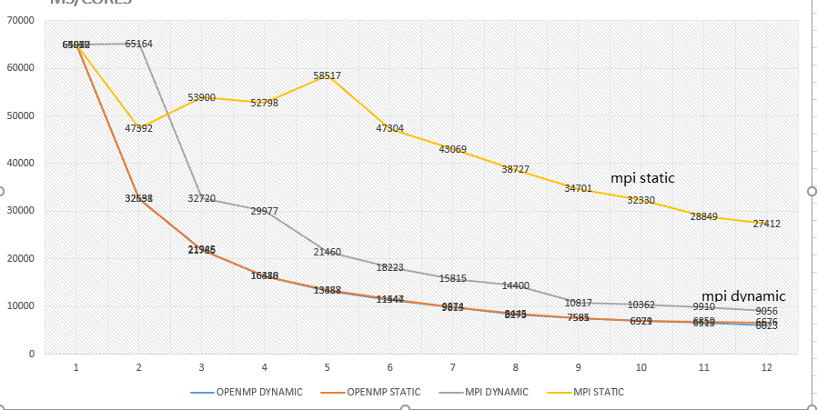

**Weak scalability – scalability to problem size (# cores is fixed)**

**{MPI, OpenMP, Hybrid}x{static, dynamic}**

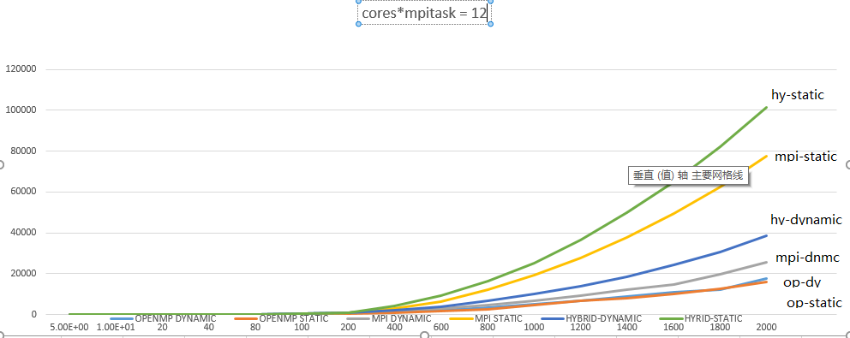

1. **Load balance chart**

**{MPI, OpenMP, Hybrid}x{static, dynamic}**

**mpi的static版本都出現了load不均衡現象，而openmp的static版本卻沒有。**

**關於static版本在後面有改進，但是實驗資料還是只用舊版本。**

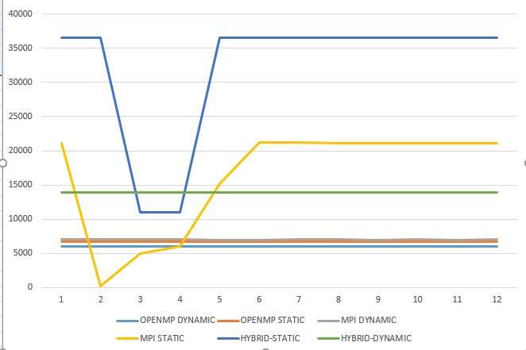

(c)node 效率

橫坐標是核心數目，縱坐標是單個node計算100*100個points花費的平均時間。

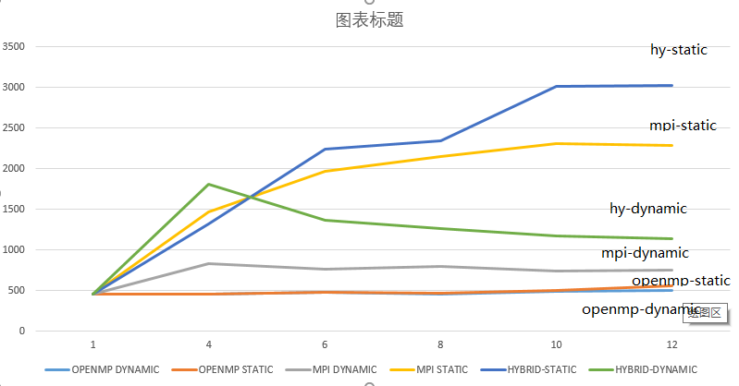

### 靜態配置策略的優化：

用於測試的程式的任務靜態配置方式是把連續任務平均分配了，導致部分區域計算難度大，成為瓶頸。

後來改進使用了這一種方式：

對於：number of points in x-axis上不連續分配，

例如：number of points in x-axis = 11， node = 3

rank0 ：1 4 7 10

rank1 ：2 5 8 11

rank2 ：3 6 9

效果比對：

（以下實驗資料在12*1cores環境得到）

下表是執行時間比較：

|  |  |  |  |  |
| --- | --- | --- | --- | --- |
| 時間/ms | 2000*2000 | 1500*1500 | 800*800 | 200 |
| 連續分配 | 58853 | 33000 | 9450 | 616 |
| 不連續分配 | 15077 | 8529 | 2461 | 168 |

下表是各node執行時間的極差比較：

|  |  |  |  |  |
| --- | --- | --- | --- | --- |
| 極差時間/ms | 2000*2000 | 1500*1500 | 800*800 | 200 |
| 連續分配 | 58341 | 32712 | 9350 | 605 |
| 不連續分配 | 48 | 50 | 53 | 26 |

可以看出 不連續分配可以更好的平均分配.

### 並行佇列優化

如果需要並行化的繪製：

XSetForeground 與 XDrawPoint這兩個函數式必須並行化的進行的。考慮到這可能成為瓶頸，所以使用了一個（FIFO）佇列來存儲計算結果，然後再開啟一個單獨的執行緒從這個佇列中拉取結果來繪製。

在XSetForeground 與 XDrawPoint這兩個函數執行成本很高時應當是有效的。

## Experience

1. 瞭解學習了x11
2. 在編寫並行佇列的過程中參考了KFIFO（當只有一個讀經程和一個寫執行緒併發操作時，不需要任何額外的鎖，就可以確保KFIFO是執行緒安全的），瞭解了linux內核以及進而無鎖程式設計技術。
3. 熟悉了linux平臺的使用，瞭解了更多的linux命令（ln, vim的操作）
4. 程式設計上更加熟悉了MPI 與OPENMP。
5. 處理不可預測的問題，簡單的按數量可能會導致計算分配不均衡，導致有的機器結束計算了，而有的機器計算還沒有完成一半。更加細分、更加隨機的分配有助於解決這樣的問題。
6. 為了保持高度的動態分配，雖然可以達到各節點負載平衡，但是可能會導致通信成本太昂貴。
7. 程式計算量太小的時候無法準確的估算效率。